Nome: _________________________________________ N. º _____ Turma _____ Ano letivo _______/________
Agrupamento/Escola: __________________________________________________________________________
FICHA DE AVALIAÇÃO 2
I. A EUROPA E O MUNDO NO LIMIAR DO SÉCULO XX
I.C Portugal: da 1.ª República à Ditadura Militar
II. DA GRANDE DEPRESSÃO À II GUERRA MUNDIAL
II.A Crise, ditaduras e democracia na década de 30
1. Observa a imagem.
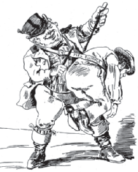
doc. A John Bull (Reino Unido) e Zé Povinho (Portugal).
Caricatura de Rafael Bordalo Pinheiro. Finais do século XIX.
1.1 Explica o sentido da caricatura.

1.2 Explica o acontecimento que, na data em que a caricatura foi feita, tinha tornado mais tensas as relações entre Portugal e o Reino Unido.

1.3 Esse acontecimento acabou por favorecer a propaganda republicana? Justifica a tua resposta.

2. Observa o documento B.
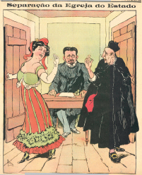
doc. B Separação da Igreja do Estado. Caricatura de 1911.
2.1 A caricatura alude à lei de separação da Igreja do Estado. De que se trata?

2.2 Como é representada a lei nesta caricatura (doc. B)?

2.3 Durante a 1.ª República iniciou-se a I Guerra Mundial.
Que atitude acabou por ser tomada pelo governo republicano sobre o conflito?

2.4 Indica as razões que estiveram na origem dessa decisão.

3. Numerando-os de (1) a (8), coloca por ordem cronológica os acontecimentos seguintes:
Ultimato Inglês a Portugal
Entrada de Portugal na I Guerra Mundial
Golpe militar chefiado pelo general Gomes da Costa
Salazar torna-se ministro das Finanças
Ditadura militar de Sidónio Pais
Implantação da República
Aprovação da primeira constituição republicana
Regicídio
4. Observa os documentos C e D.
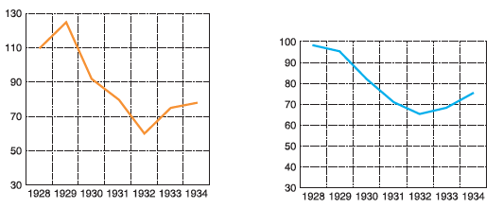
doc. C Evolução média dos preços nos EUA. doc. D Evolução média da produção industrial nos EUA.
4.1 Achas que a evolução representada nos gráficos é característica da situação económica que então se vivia nos Estados Unidos da América? Explica porquê.

4.2 Como explicas que os preços tenham começado a descer em 1928, quando a produção ainda estava a subir?

4.3 Como explicas que os preços tenham continuado a descer quando a produção também já está a baixar?

4.4 Preenche os espaços antes e depois das setas de forma a estabelecer uma sequência lógica entre os seguintes factos: despedimentos e falências; acumulação de stocks e baixa dos preços; desemprego; superprodução agrícola e industrial; baixa de poder de compra dos consumidores.
_______________________________________________________________________ → _______________
_________________________________________________ → _____________________________________
_______________________ → _______________________________________________________________
→ _______________________________________________________________________________________
5. Das afirmações seguintes, assinala com um D as que são características dos regimes democráticos e com um F as que são características dos regimes fascistas.
a. O Estado deve ser comandado por um chefe, a quem se deve obediência absoluta.
b. Os direitos e garantias individuais são respeitados.
c. É aceite a existência de partidos políticos muito diversos.
d. O socialismo e o comunismo são considerados os inimigos principais.
e. A existência de um regime parlamentar é considerada um fator de divisão e de perturbação.
f. O nacionalismo é defendido de uma forma exaltada.
g. A vontade expressa pelas maiorias, através do voto, é o fundamento do poder político.
h. Os trabalhadores podem associar-se em sindicatos livres.
i. A disciplina militar e o culto da força devem fazer parte da educação dos jovens.
6. Lê os documentos seguintes e responde depois às questões formuladas.
doc. E | doc. F
Mandamentos dos Camisas Negras:  – […] Um fascista […] não deve acreditar na paz perpétua.  – […] A disciplina é o Sol dos exércitos.  – Mussolini tem sempre razão.  – Um voluntário não tem atenuantes quando desobedece.  – Uma coisa te deve ser querida acima de tudo: a vida do Duce.  A Itália fascista | Ao contrário do Estado democrático, o Estado fascista não pode permitir que as forças sociais sejam abandonadas a si mesmas. O fascismo compreendeu que as massas deviam estar unidas e enquadradas pelo Estado. […] O Estado fascista é um Estado de autoridade, não é um Estado democrático, no sentido antigo desta expressão, porque não dá a soberania ao povo, […] mas sente- -lhe as necessidades, vive-lhe a vida, coordena-lhe a atividade.  Sillani, O Estado mussoliniano. 1931
6.1 Identifica:
a. Camisas Negras ___________________________________________________________________________
b. Duce ____________________________________________________________________________________
6.2 Destaca duas frases do documento E que mostrem o respeito cego pelo chefe.

6.3 Explica o sentido da frase do documento E: «Um fascista […] não deve acreditar na paz perpétua.»

6.4 Relaciona a frase atrás referida com a política externa levada a cabo por Mussolini.

6.5 Explica o sentido da frase do documento F: «O Estado fascista […] não dá a soberania ao povo».

7. Observa a imagem.
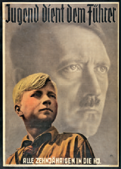
doc. G Cartaz de propaganda da Juventude Hitleriana.
7.1 O que pretende representar o cartaz?

7.2 Descreve as circunstâncias em que Hitler veio a tornar-se chanceler da Alemanha.

8. Depois de leres o documento escrito, responde às questões seguintes.
doc. H
Cada militante está animado de um amor inabalável pelo Führer […]. O Führer é a encarnação da vontade vital da nação alemã e do seu espírito combativo e irredutível que se recusa ao repouso enquanto as bases de uma nova Alemanha não estiverem asseguradas. […]. Cada SA tem a consciência de ser um combatente ao serviço da vontade divina reservada ao seu Povo.
Völkischer beobachter. 1933
8.1 Identifica as expressões:
a. Fuhrer ___________________________________________________________________________________
b. SA ______________________________________________________________________________________
8.2 Destaca duas expressões do documento H que mostrem o respeito cego pelo chefe.

